|  |  |
| --- | --- |
|  |  |

**ПЛАН ЗАСТРОЙКИ**

**по компетенции «Разработка решений**

**с использованием блокчейн технологий»**

**Регионального этапа Чемпионата по профессиональному мастерству «Профессионалы»**

***Г. Санкт-Петербург***

(регион проведения)

2025 г.

Актуальный план застройки для проведения чемпионата вычерчивается в соответствии с принятыми в компетенции условными обозначениями с применением компьютерных программ и с учетом наименований инфраструктурного листа

План застройки общей зоны конкурсной площадки

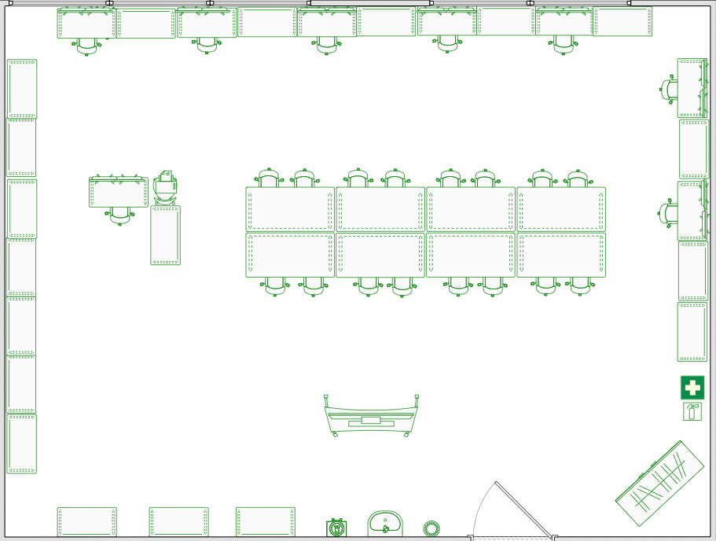

План застройки комнаты экспертов

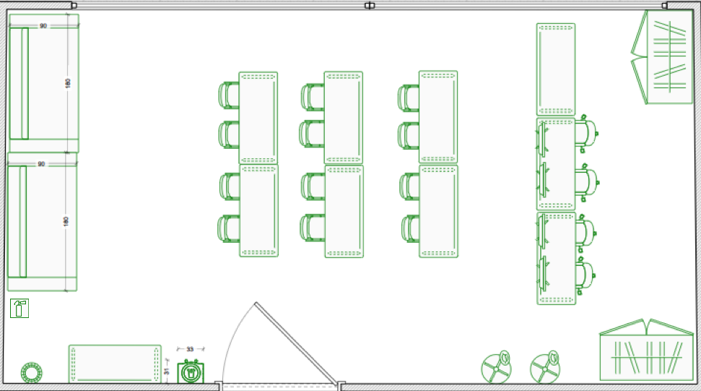

План застройки комнаты конкурсантов

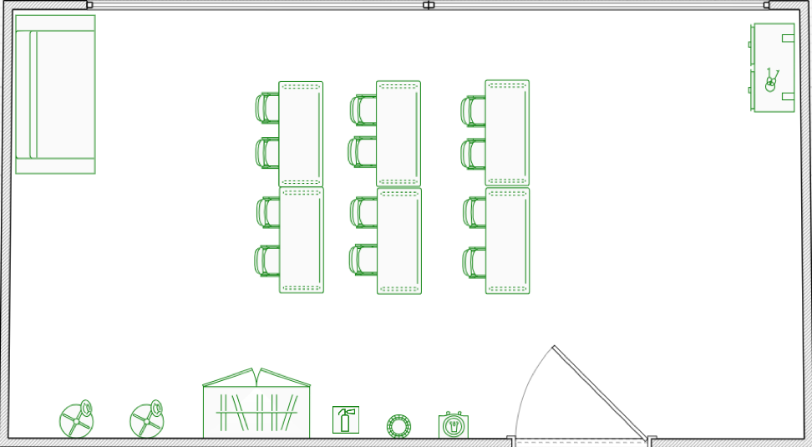

Условные обозначения

 - Шкаф двустворчатый

- Стол лекционный

 - Стол компьютерный

 - Интерактивная панель

 - Стул компьютерный на колесиках

 - Стул лекционный

 - Диван

 - Кулер питьевой

 - Вешалка напольная

- Раковина

- Урна

 - Запираемый шкаф

 - Аптечка

 - Огнетушитель